练习即兴演讲，学习设置故事悬念

参加头马演讲俱乐部活动，练习演讲，学习讲故事。

【无复盘不成长】感受：高兴

备稿演讲“导师计划”：《让我在坑里多呆一会》，讲述加入头马两年后对导师机制和反馈点评的认知变化。

在头马体系中，被我摆在第一位的是什么？前两年：时间和议程管理；现在转变为：反馈和点评。

在《刻意练习：如何从新手到大师》中，强调高效的练习必须具备的一个要素，就是要有反馈。练习-反馈-继续练习，才能有效提升技能。有没有反馈，是练习是否有效的一个明显区别。

头马成立于1924年，远早于《刻意练习》成书之前，但还是设计了完备科学的反馈点评机制。不得不说，头马的演讲练习体系是值得我们认真遵守的。

关于练习和反馈，还有三本书不约而同的提到了同样的话题：《把时间当作朋友》《深度工作》《暗时间：思维改变生活》，其中在《暗时间》中，作者说我们是否愿意接受反馈，是否有改变的决心，有两个相关的因素：是否受够了？是否别无它途？

工作坊《让故事产生悬念》：万事万物皆可制造悬念：听众想要知道、尚未知道、影响剧情发展的情节。悬念设置分为3步：放钩子、托气氛、抛反转。讲师很专业，边讲解、边练习、边指导，很有收获。

我的练习作业：一天晚上10点半，我还没睡觉，宿舍门半开着。刚听到一个硬质塑料球滚动的声音，它便从门缝里滚进来了。我想了一下，也没多想，但是总感觉有些不对劲的地方：难道这个球有眼睛吗，它会自己找路吗，还是有人遥控呢？
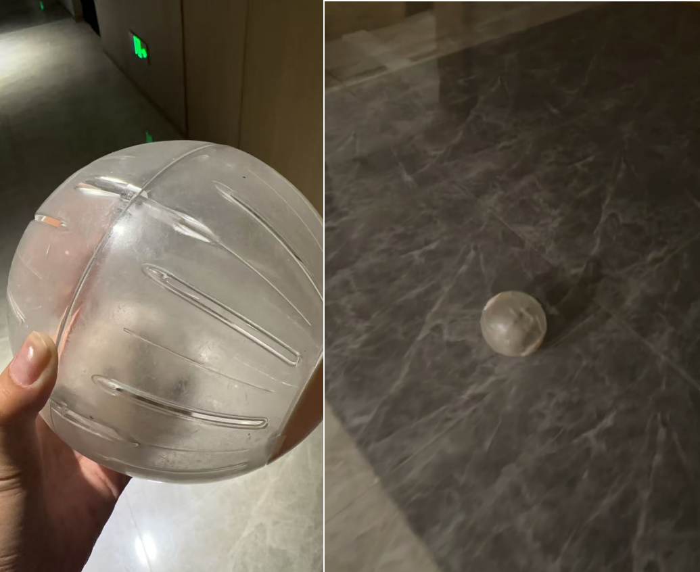
我拿起塑料球，放到门外的墙边，关上门。隐约听见一点声音，球又滚动了，是地不平吗？

我想打开门看一下，又觉得没必要。我隐约闻到一丝怪怪的味道，看看手上，没有脏东西，也没啥其他东西。闻闻手上，好像有一丝怪怪的味道。

洗洗手，睡了。睡着之前，又远远的听到了球滚动的声音。球自己能滚动吗，不会是有人遥控吧，这么无聊？

第二天早上，看到宿舍群里有人讨论：谁大半夜的把仓鼠放到楼道里滚球啊！

见过遛狗的，没见过遛仓鼠的。

